**Manual para enviar un Archivo en GIT**

Primero tendremos que descargar **GIT.**

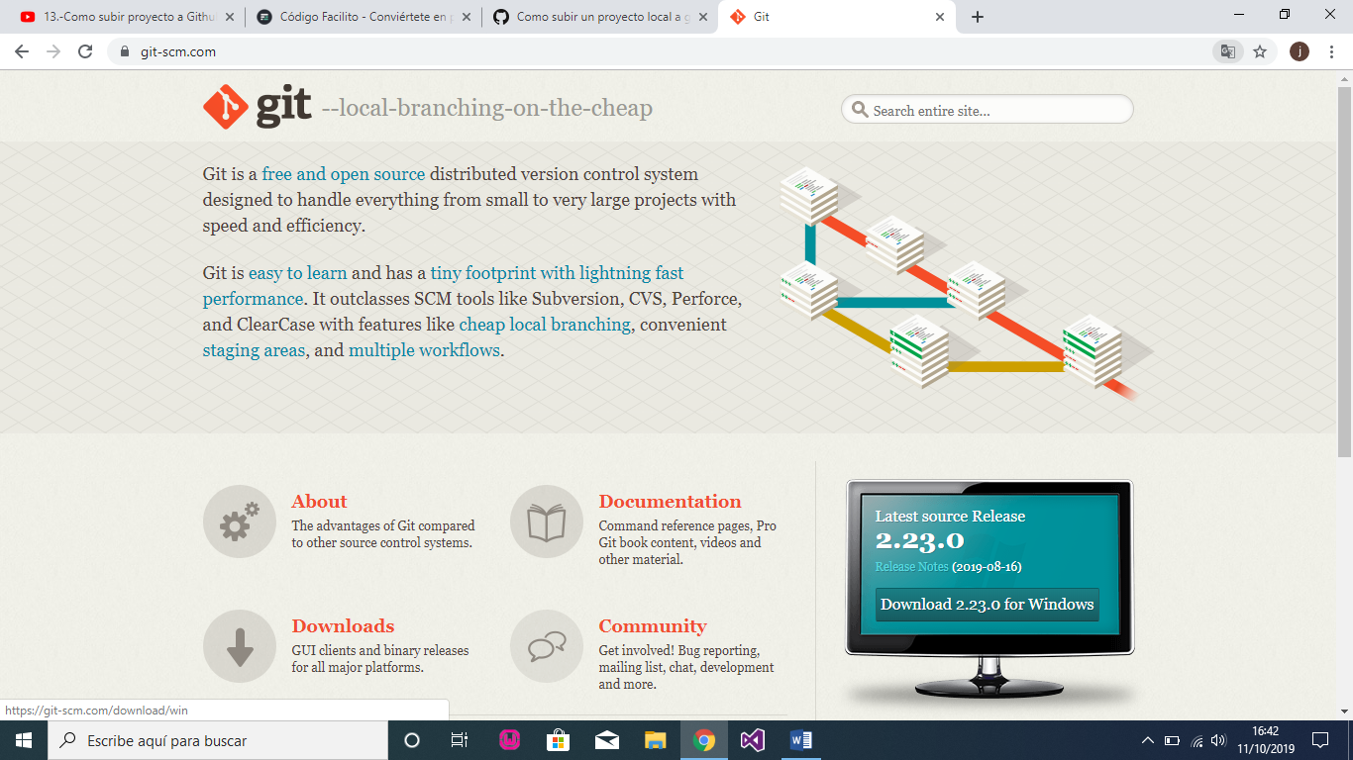

Ejecutamos el Git.

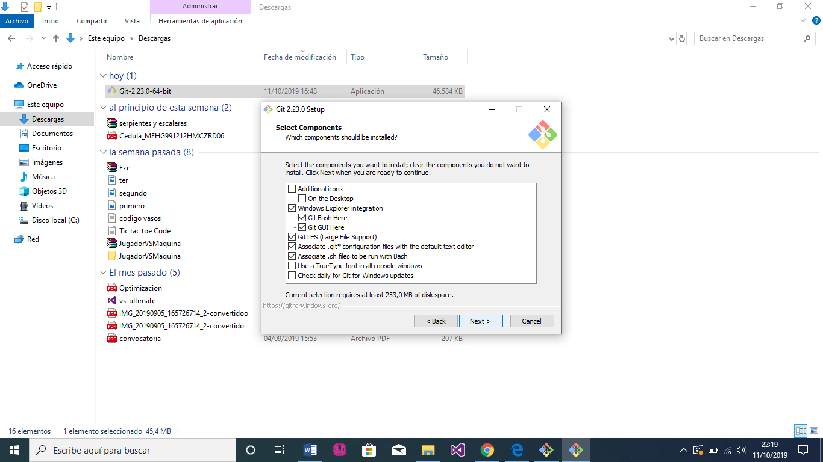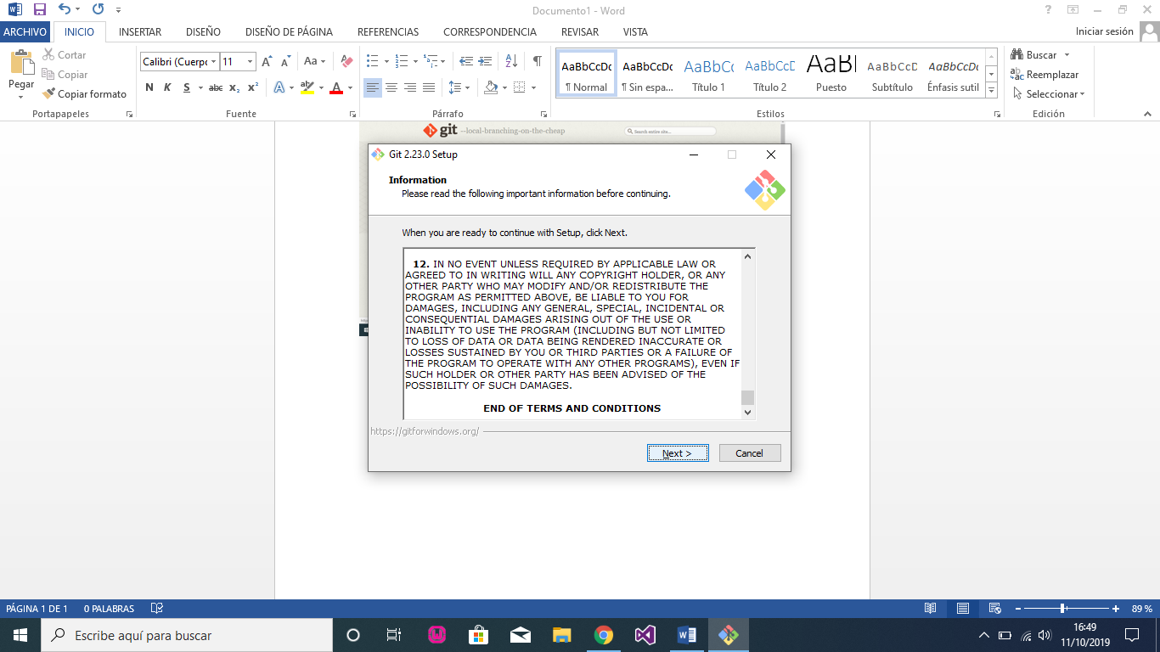

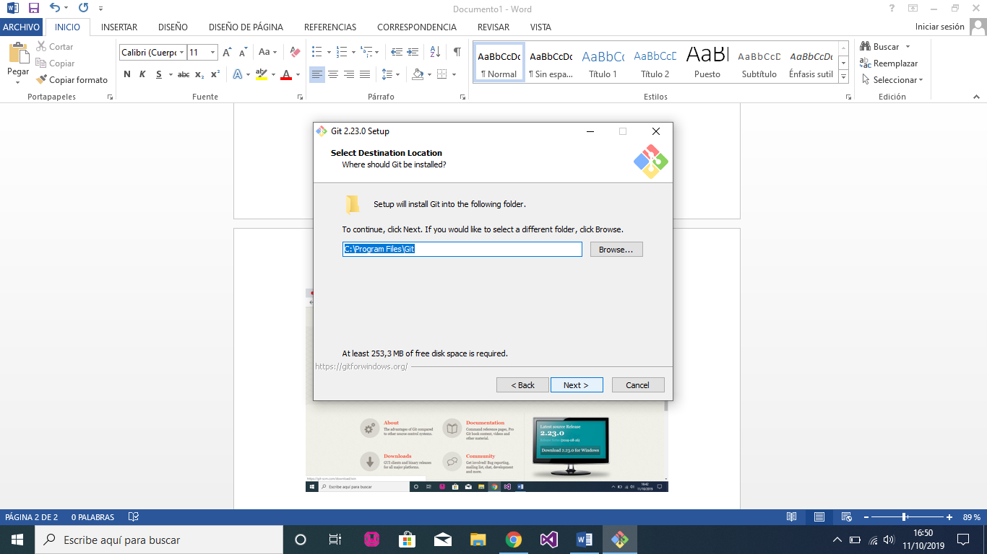

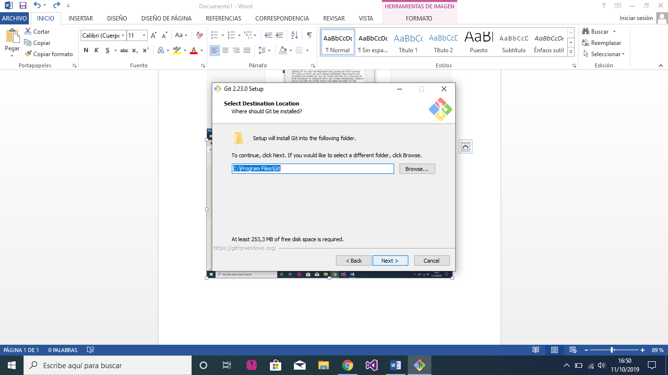

Después que hayamos instalado, crearemos una cuenta en github.

Tendremos que poner un nombre de usuario.

Nuestro correo electrónico y una contraseña.

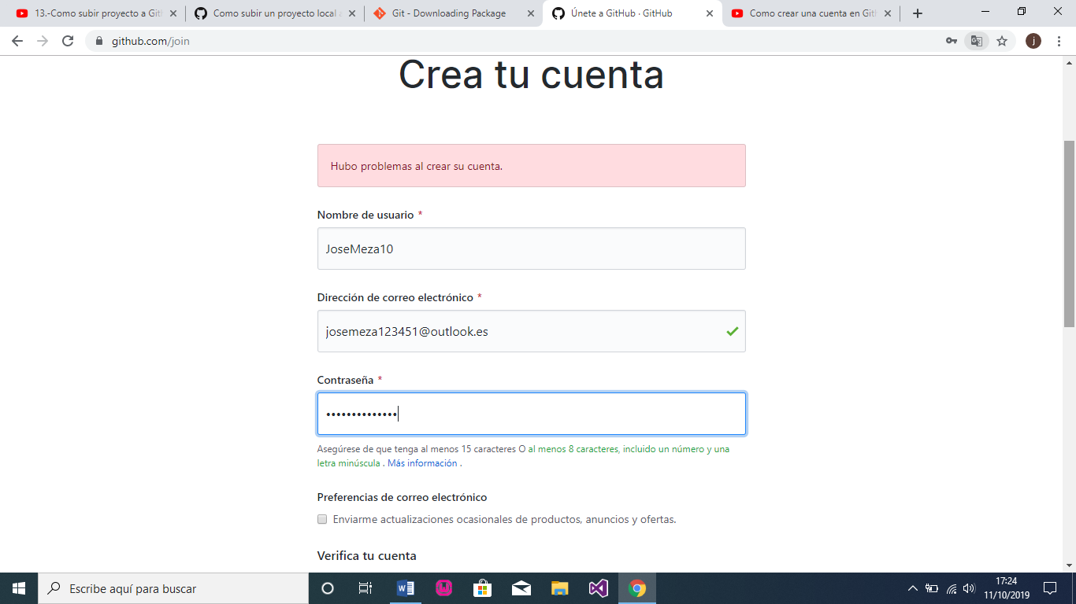

Nos muestra que ya se terminó de hacer nuestra cuenta.

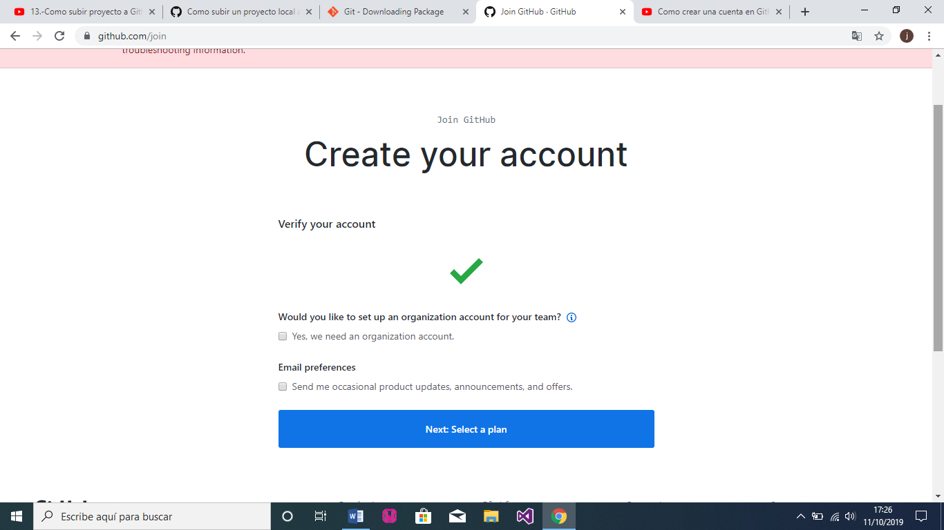

En gitHub, Crearemos un nuevo repositorio.

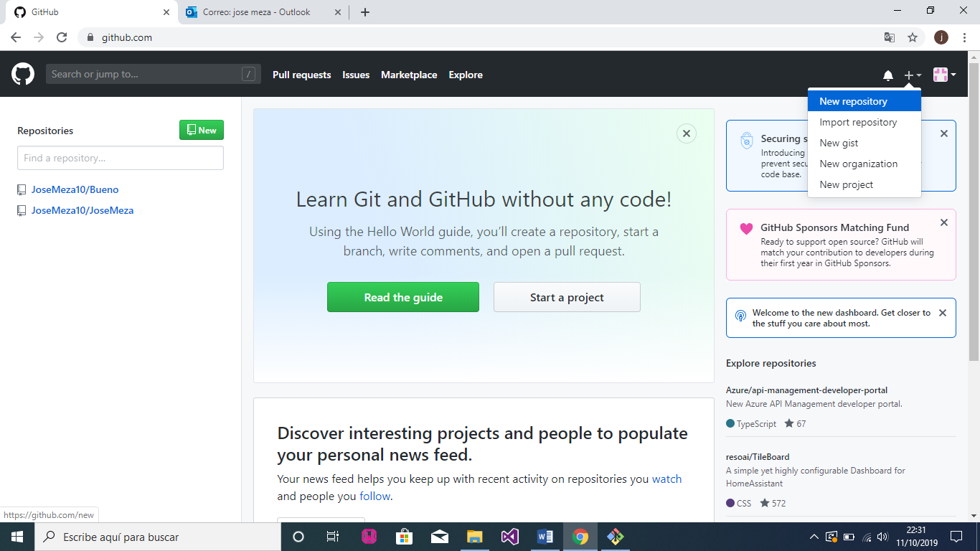

En este nos pedirá un Nombre y una Descripción. Y seleccionamos la Casilla.

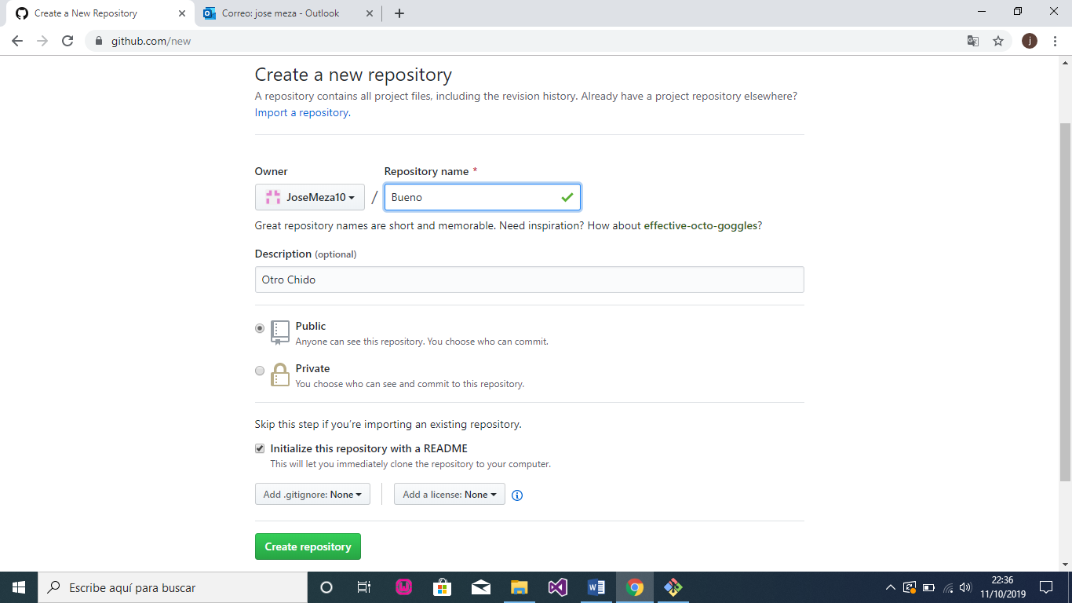

Crearemos una carpeta en documentos. Se llamara **lol**

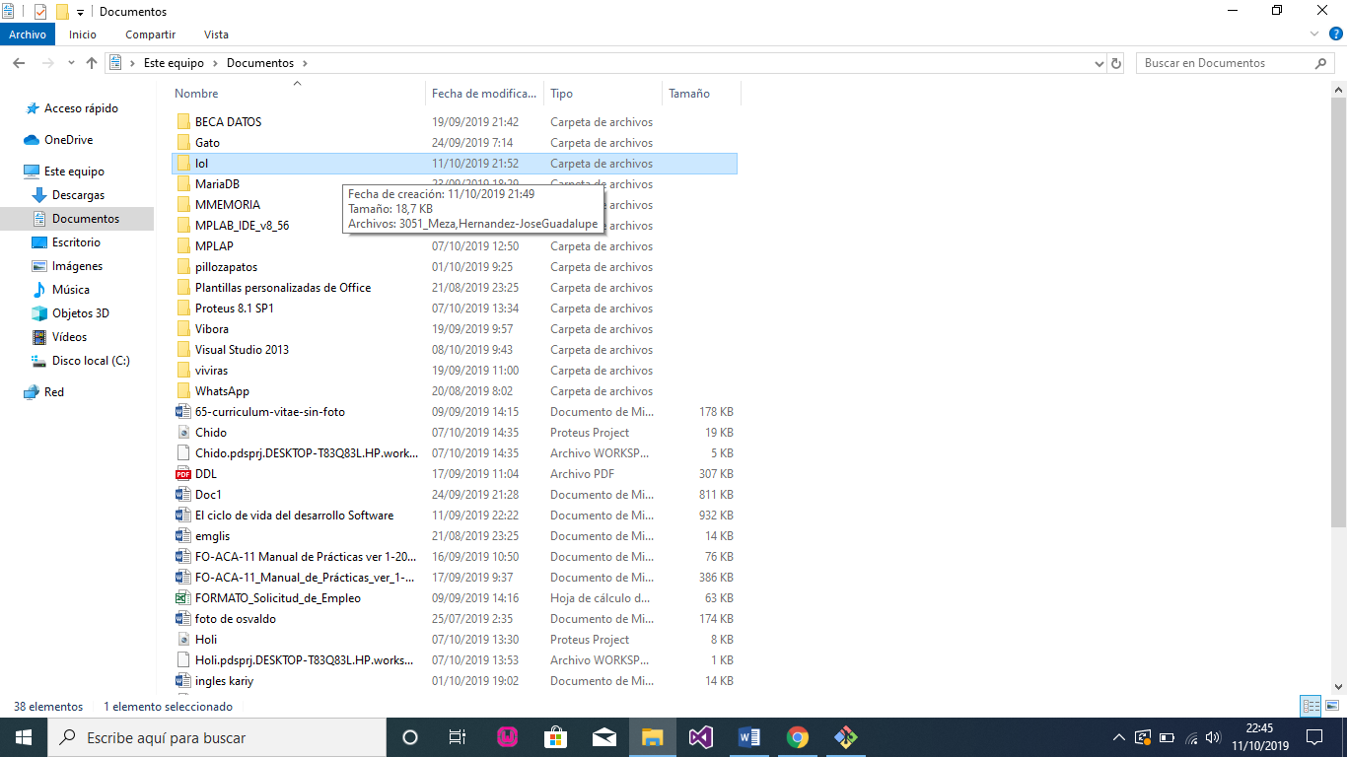

En ella contendrá nuestro trabajo.

Que contiene nuestro nombre.

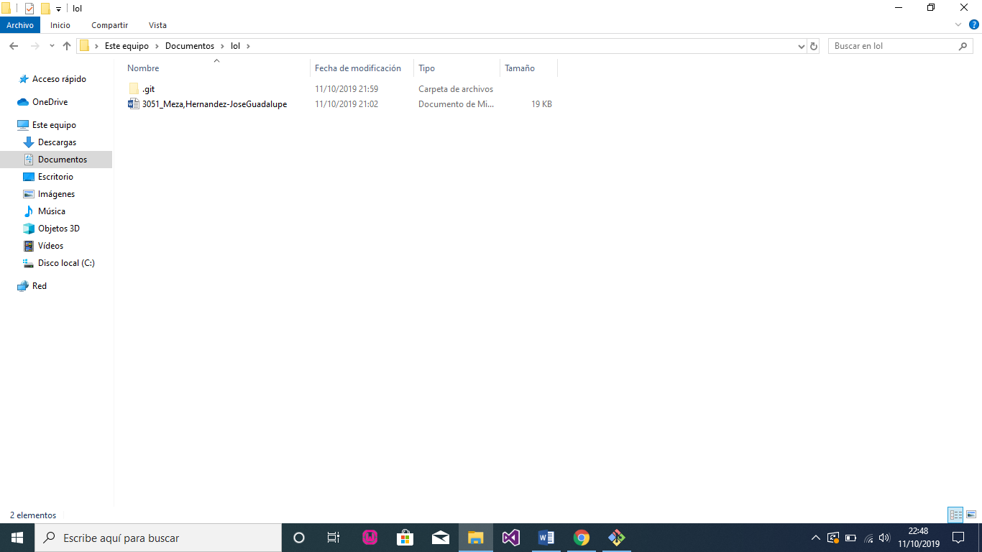

Ahora entraremos al Git Bash

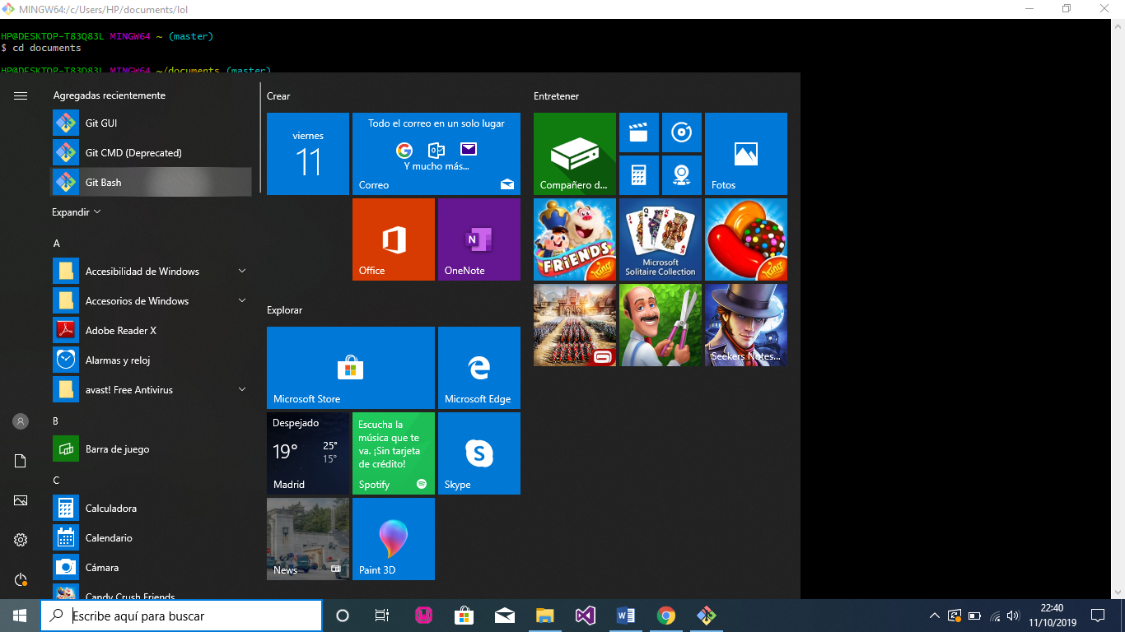

Y pondremos los comandos.

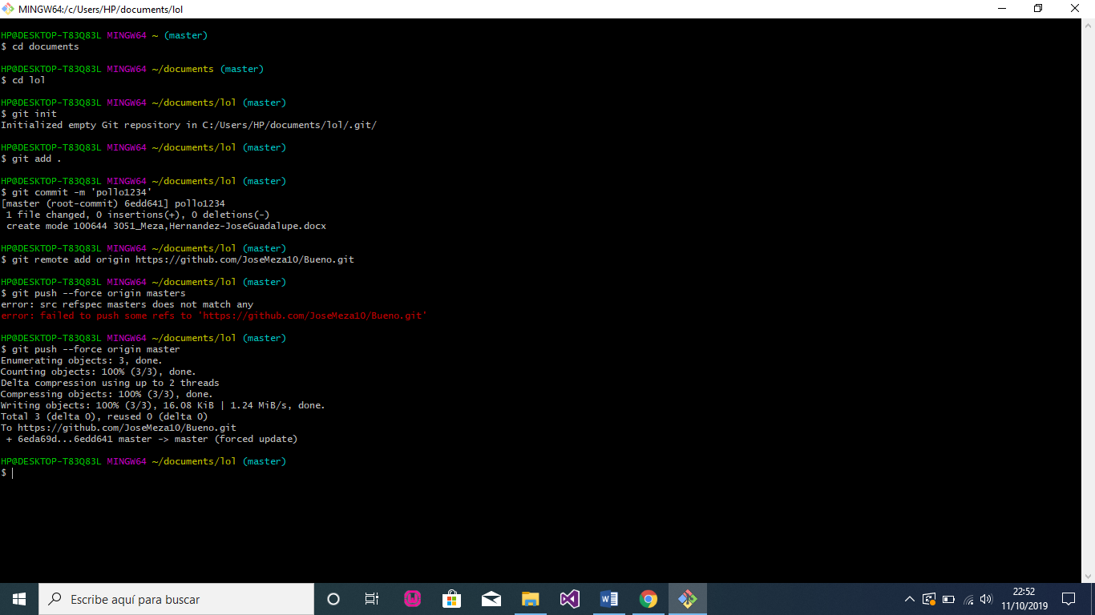

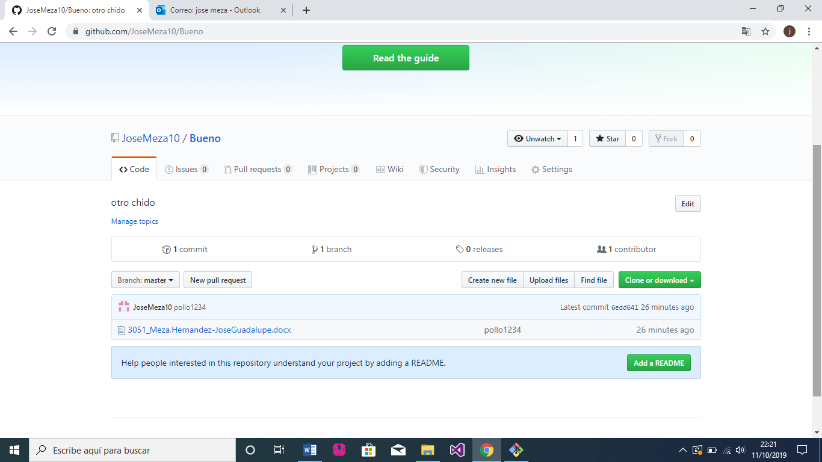En el git Hub nos pondrá como guardado.